Быть здоровым - это модно!

Иметь крепкое здоровье, быть красивым, гибким и сильным в любом возрасте - мечта многих. Недаром, куда ни глянь - все вокруг если не бегают, то катаются на коньках, играют в теннис, плавают в бассейне, занимаются йогой.
Сегодня модно быть спортивным! И это замечательно!
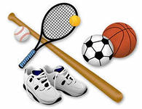

Спортивный - здоровый. Правильные занятия физической культурой улучшают работу всех органов и систем; мы становимся здоровее и крепче.
Спортивный - "в форме". С помощью физических упражнений развиваются такие качества, как сила, скорость реакции, гибкость, выносливость.
Спортивный - молодой. Люди, занимающиеся физической культурой, и внешне, и по своим функциональным показателям моложе тех, кто ведет малоподвижный образ жизни.
Спортивный - жизнерадостный. Физические упражнения увеличивают запас жизненных сил, улучшают общее самочувствие и настроение.

Спорт - великая сила!
С детства мы слышим вокруг себя высказывания о спорте, будь то: "О, спорт, ты - мир!" или "Если хочешь быть здоров - закаляйся!" И ведь никто с этим не спорит. Всегда всем было известно, что занятия спортом в значительной мере могут сохранить здоровье, нередко поправить его и как следствие , продлить жизнь.
В условиях современного мира, когда большую часть времени мы проводим в сидячем положении, каждому необходимо уделять время физминуткам, чтобы поддерживать свою опорно-двигательную систему в тонусе. В идеале физическая культура должна сопровождать человека с самого рождения, поскольку она оказывает профилактический эффект, что является чрезвычайно важным в любом возрасте.

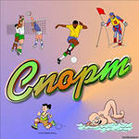

В здоровом теле - здоровый дух!
Здоровье есть сама жизнь с ее радостями, тревогами, творческими взлетами. Ни один нормальный человек не хочет быть больным, все хотят быть здоровыми. В молодости избыток сил не редко компенсирует заботу о здоровье. Кажется, что вся жизнь еще впереди и организм вынесет любые нагрузки.
Не стремитесь лечением подменить заботу о здоровье, лучше ежедневно воспитывайте в себе правильные и полезные привычки, что поможет сохранить здоровье на долгие годы.
Живите радостно и увлеченно, тогда все негативное и болезни покинут вас.
Учитесь радоваться жизни - хорошей погоде, встрече с интересным человеком, успехам в учебе. Не забывайте, что здоровье - это праздник, который всегда с тобой!

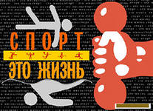

Здоровый образ жизни - это:
- рациональный режим дня;
- правильное питание;
- полноценный сон;
- двигательная активность;
- занятия физкультурой и спортом;
- пребывание на свежем воздухе;
- отсутствие вредных привычек
Здоровый образ жизни - это бесплатная возможность долго оставаться молодым и красивым! Это здоровье и долголетие, активность и бодрость до самой глубокой старости!
Народные мудрости.
Кто спортом занимается, тот силы набирается.
Кто любит спорт, тот здоров и бодр.
Солнце, воздух и вода помогают нам всегда.
Смекалка нужна, и закалка важна.
В здоровом теле здоровый дух.
Начинай новую жизнь не с понедельника, а с утренней зарядки.
Со спортом не дружишь - не раз о том потужишь.
Отдай спорту время, а взамен получи здоровье.

Здоровье - это круто!
Здоровье - это драйв!
Здоровый образ жизни
Скорее выбирай!

Государственное бюджетное учреждение
«Центр социальной помощи семье и детям города Сарова»
Стационарное отделение
Мы за здоровый образ жизни !

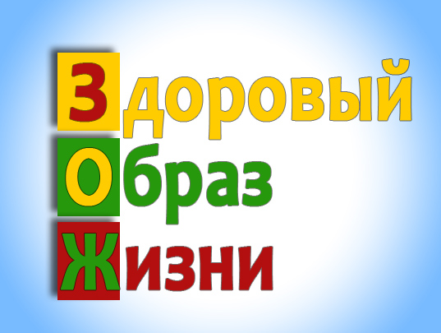

2015г.

